附件5

混凝土检测技术要求

跨线桥检测
依据《公路桥涵养护规范》（JTG 5120-2021），单孔跨径小于或等于150m的特大桥、大桥，以及高速公路或一、二级公路上的中桥、小桥，定期检测周期不得超过三年。

检测目的
通过对桥梁的全面检测，达到下列目的：
1)建立和健全桥梁技术状况的相关档案。
2)通过对桥梁主体结构及其附属构造物病害和损伤全面细致和深入的检测，查明病害或潜在病害和损伤的部位、性质、严重程度及发展趋势，并通过桥梁技术状况的综合评定，确定桥梁的技术状况等级。
3)通过对桥梁技术状况的全面检测和评定，提出结构维修、加固技术建议，为桥梁维修加固提供技术依据。
4)对桥梁的基本数据进行校核，对于原设计图纸缺失的桥梁，还应开展结构尺寸及关键参数恢复工作，对数据有误或数据变更的项目提供相应的变更数据和补充数据，完善公路桥梁数据系统的管理。

检测依据
《公路桥涵养护规范》(JTG 5120-2021)
《公路桥梁技术状况评定标准》(JTGTH21-2011)
《公路桥梁承载能力检测评定规程》(JTG/T J21-2011)
《在用公路桥梁现场检测技术规程》(JTG/T 5214-2022)
《混凝土结构现场检测技术标准》(GB/T50784-2013)
《混凝土中钢筋检测技术规程》(JGJ/T 152-2019)
《工程测量标准》(GB 50026-2020)
《公路工程超声回弹综合法检测结构混凝土强度技术规程》(DB51/T 1996-2015)
《回弹法检测混凝土抗压强度技术规程》(JGJ/T 23-2011)
《超声法检测混凝土缺陷技术规程》(CECS 21-2000);
《公路工程质量检验评定标准 第一册 土建工程》(JTG F80/1-2017)
《公路桥梁抗洪能力检测评定标准》(T/CECS G: F50-01-2023)

检测内容与方法

检测内容

外观质量检测
- 桥面系
1）沥青混凝土桥面铺装层有无变形（车辙、拥包、高低不平）、泛油、破损、裂缝（龟裂、块裂、纵向裂缝、横向裂缝）。
2）伸缩装置是否存在凹凸不平，锚固区缺陷，破损，失效等病害。
3）栏杆、护栏是否存在撞坏、缺失，破损等。
4）防排水系统是否存在排水不畅，泄水管、引水槽缺陷等。
5）人行道块件有无破损，缺失等。
6）照明、标志是否存在污损或损坏，照明设施缺失，标志脱落、缺失等。
- 上部结构检测
1）混凝土表面是否存在蜂窝、麻面现象，是否存在渗水、风化、盐析等。
2）混凝土表面有无混凝土剥落、露筋现象，是否存在孔洞、空洞现象。
3）各跨跨中挠度是否超过限值，是否影响承载能力和行车安全。
4）结构横向联系构件是否存在松动，纵向接缝有无开裂，边梁有无外倾、失稳等现象。
5）混凝土表面是否存在网状裂缝、横向裂缝、竖向裂缝、纵向裂缝、斜裂缝、水平裂缝，并对裂缝宽度、分布等关键性状指标进行记录，箱梁内是否积水，通风是否良好。
6）预应力锚头和齿板有无开裂和裂缝，裂缝宽度超限，外露钢绞线有无断丝或失效，梁板有无由于预应力损耗造成的严重变形。
7）板式橡胶支座是否存在老化、开裂，不均匀鼓凸与脱胶，剪切值是否大于限值，支座位置有无串动、脱空现象，支座底板有无变形、混凝土有无压裂。
8）聚四氟乙烯滑板是否磨损。
9）支座是否清洁，周围有无杂物堆积，防尘、防水装置是否完好，支座防腐是否有效。
- 下部结构检测
1）盖梁是否存在结构裂缝，盖梁有无混凝土是否有剥落、露筋、蜂窝、麻面、空洞、孔洞，裂缝处是否出现渗水、盐析。
2）墩身是否存在结构性裂缝，变形，是否有混凝土剥落、露筋，蜂窝、麻面，空洞、孔洞，风化，渗水、腐蚀、耐久性病害等表观缺陷。
3）混凝土桥台台身及帽梁有无冻胀、风化、腐蚀、开裂、剥落、露筋、空洞、孔洞等，台背填土有无沉降裂缝或挤压隆起，台背填土是否排水不畅，
4）浆砌片石桥台前墙和侧墙开裂，裂缝较宽。重点检查石砌墩台有无开裂，砌块有无破损、松动、脱开、变形（灰缝脱落），砌体泄水孔是否堵塞，防水层是否破坏。
5）墩台顶面是否清洁，有无积水、泥土、杂物堆积、滋生草木。
6）基础是否存在冲刷或掏空现象，是否存在变形，开裂。
7）翼（耳）墙是否存在裂缝、变形、鼓肚、砌体松动。
8）锥（护）坡是否存在缺陷、冲刷、下沉现象。

无损检测
本次无损检测内容主要包括裂缝检测，混凝土强度检测，混凝土碳化深度检测，钢筋保护层厚度检测，焊缝无损检测和表面涂层厚度检测。

检测方法

桥梁外观检测
外观检测工作按规范程序进行，并接近各部件仔细检测桥梁的缺损情况。在现场检测时，项目组通过桥梁检测车、搭设临时支架等手段进行检测。对于桥梁跨河，桥梁较高的情况，用桥梁检测车在桥面上作业，通过桥检车的折臂接近检测位置；对于非跨河跨，桥梁不是很高的情况，采用载人工作斗等设备从桥底下接近检测部位或采用搭设临时支架的手段接近检测部位。对于确实无法接近的部位，采用高倍望远镜或带摄像设备的无人飞行器进行检测。
桥梁检测中发现的各种缺损情况，现场用记号笔等将其范围标记清楚，同时采用影像记录。对于结构物裂缝的长度采用钢卷尺辅助测量，裂缝宽度采用裂缝观测仪观测。
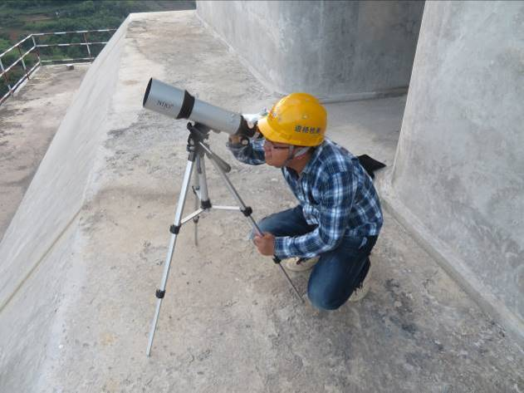

图4.2.1高倍望远镜对无法到位检测部位进行检测
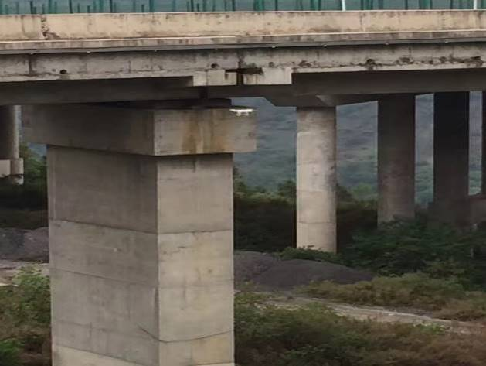 | 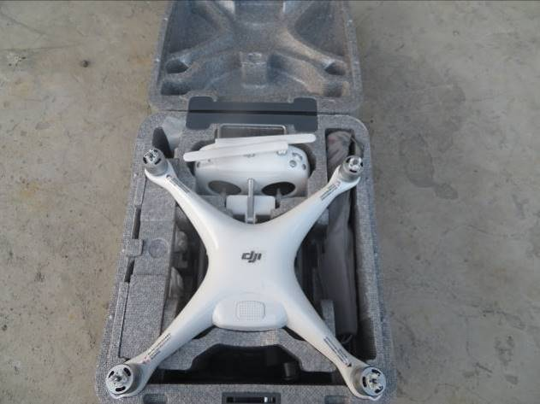

图4.2.2采用遥控飞机进行检测
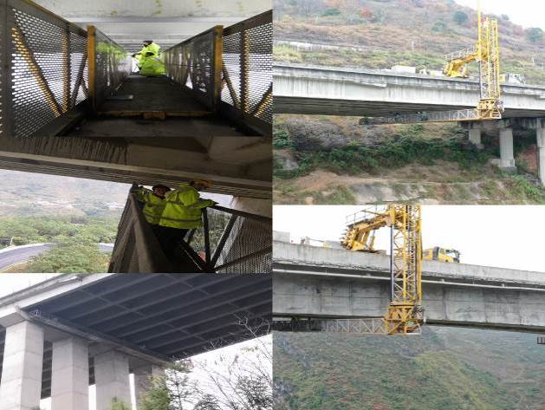 | 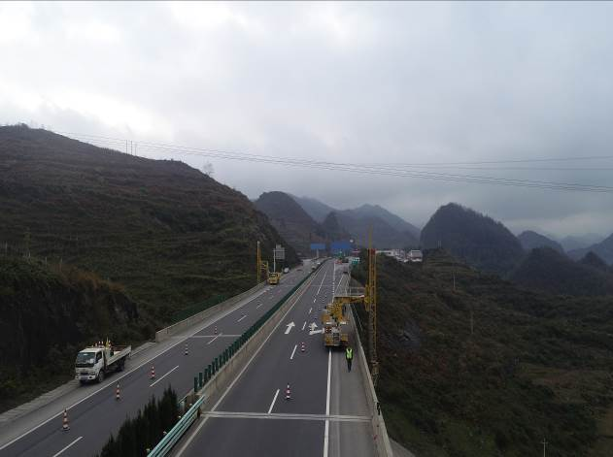

图4.2.3桥梁检测车辅助检测

桥梁结构无损检测

裂缝检测
表观检测是为了从总体上全面了解桥梁的损伤、病害等情况。主要采用人工目测和卷尺、直尺等一般常规工具进行。对结构及其附属设施的所有构件或部位进行系统的检查，记录所有缺损的部位、范围和程度。
1、裂缝分布检查
通过现场对裂缝位置及走向的检测，绘制裂缝展开图，通过裂缝的分布情况及裂缝的发展情况，分析裂缝的类型及产生的原因。检测裂缝位置、延伸长度及走向的工具主要为钢卷尺或钢直尺等。

图4.2.4 裂缝检测工艺框图
2、裂缝宽度检测
混凝土结构的裂缝宽度是在混凝土表面量测的、与裂缝方向垂直的宽度。测量混凝土的裂缝宽度用裂缝观测仪、裂缝刻度尺等。
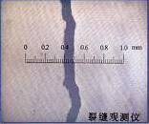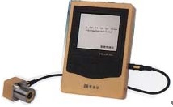 | 仪器型号：北京智博联ZBL-F103  量程：0～6mm  分辨力：±0.01mm

图4.2-5 裂缝测宽仪

混凝土强度检测
强度检测采用回弹仪，测量时，将弹击杆顶住混凝土的表面，轻压仪器，松开按钮，弹击杆徐徐伸出，使仪器对混凝土表面缓慢均匀施压，待弹击锤脱钩冲击弹击杆后即回弹，带动指针向后移动并停留在某一位置上，即为回弹值。继续顶住混凝土表面并在读取和记录回弹值后，逐渐对仪器减压，使弹击杆自仪器内伸出，重复进行上述操作，即可测得被测构件或结构的回弹值。操作中注意仪器的轴线应始终垂直于混凝土构件的检测面，缓慢施压，准确读数，快速复位。
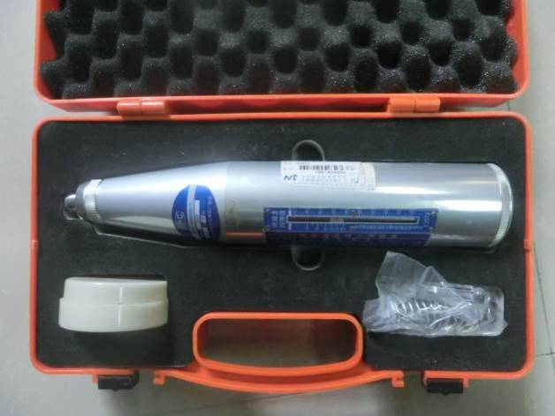 | 仪器型号：山东ZC3-A  量程：100  分辨力：0.5

图4.2.6回弹仪
计算测区回弹值时，应从该测区的16个回弹值中剔除3个最大值和3个最小值，余下的10个回弹值取平均值。

混凝土强碳化深度检测
测试试剂：酚酞试剂；
测试原理：混凝土为弱碱性材料，对钢筋抗锈蚀有保护作用；受环境影响，混凝土碳化后失去碱性。酚酞试剂在碱性环境下为红色，用来进行砼碳化深度检测，掌握材料的退化程度。
测试方法：回弹值测量完毕后，在有代表性的位置上测量碳化深度值，测点数不少于构件测区数的30％。具体步骤为：采用75％的酒精与白色酚酞末制成浓度为1％～2％的酚酞指示剂；采用适当的工具在测区表面形成直径约15mm的孔洞，其深度应大于混凝土碳化深度；测空成孔后，应用圆刷或皮老虎吹净洞中的碎屑与粉末，不得水洗；将酚酞指示剂喷到测孔壁上，待混凝土新茬变色后，已碳化和未碳化界线清晰时，用混凝土碳化深度仪测量已碳化界面到混凝土表面的垂直距离；每处碳化深度测点读数精确至0.5mm，测量不少于3次，取其平均值作为该测点的混凝土碳化深度值；当各测点的碳化深度测值极差大于2.0mm时，预示该构件的混凝土强度可能不均匀，因此应在每一回弹测区测量混凝土碳化深度值。
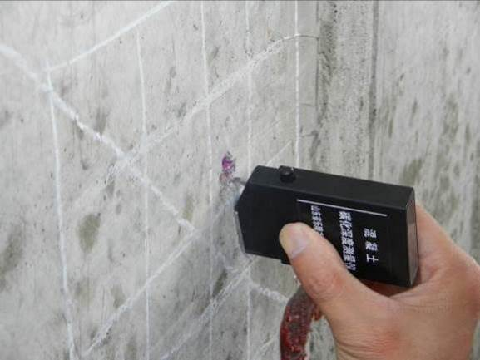 | 仪器型号：碳化深度测试装置（0～8mm）  量程：0～8mm  分辨力：0.25mm

图4.2.7混凝碳化深度测试仪

钢筋保护层厚度检测
测试仪器：钢筋定位、保护层厚度测试仪；
测试内容：钢筋混凝土结构钢筋分布、混凝土保护层厚度；
检测原理：该方法原理为电磁感应原理(涡电流原理)，将载有交流支线圈探头置于金属材料附近，使得金属导体在其交换磁场部分，感应产生无数涡流状的涡电流，由涡电流变换产生的信号，便可以测定构件的物理性质。
检测方法：当桥梁外观检测中发现桥梁主要受力构件存在以下情况：
（1）已进行过混凝土碳化深度专门测量的部位；
（2）钢筋锈蚀电位测量结果表明钢筋可能锈蚀活化的部位；
（3）其他需要检测的部位，根据实际需要可对部分结构构件进行钢筋位置及钢筋保护层厚度检测。测量时将钢筋保护层厚度仪的探头平行于待测钢筋并沿构件横向移动，可以读取各根主筋的保护层厚度，并同时基本确认主筋数量和间距。一般选择每跨总梁(板)数的10％构件进行检测，且每构件检测断面数不少于3个。对每一测点读取三次稳定读数，准确至1mm，取其平均值。对每一构件的检测断面，给出各根钢筋保护层厚度的实测值、平均值以及保护层厚度合格率。
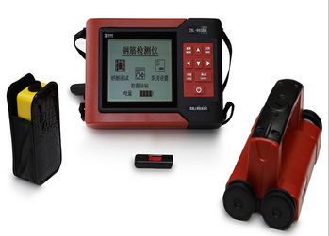 | 仪器型号：北京智博联ZBL-R800  量程：3～196mm  分辨力：1mm
图4.2.8 钢筋定位、保护层厚度测试仪

检测结果的评定
按照《公路桥梁技术状况评定标准》(JTG/T H21-2011)，对所有桥梁的所有构件和部件到位进行定期检查，并进行桥梁总体技术状况评定。《公路桥梁技术状况评定标准》(JTG/H21-2011)中有关桥梁技术状况评定的要点如下：
1）评定方法
《公路桥梁技术状况评定标准》(JTG/T H21-2011)规定，桥梁技术状况评定采用分层综合评定与5类桥梁单项控制指标相结合的方法，先对桥梁各构件进行评定，然后对桥梁各部件进行评定，再对桥面系、上部结构和下部结构分别进行评定，最后进行桥梁总体技术状况的评定。桥梁检查评定记录表可按《公路桥梁技术状况评定标准》（JTG/T H21-2011）附录A的要求执行。评定指标见图4.3.1。
图4.3.1桥梁技术状况评定指标
2）桥梁技术状况等级分类
根据《公路桥梁技术状况评定标准》（JTG/T H21-2011）规定桥梁部件分为主要部件和次要部件。
各结构类型桥梁主要部件见表4.3.1，次要部件为桥梁非主要部件及桥梁附属设施。

表4.3.1各结构类型桥梁主要部件
结构类型 | 主要部件
梁式桥 | 上部承重构件、桥墩、桥台、基础、支座
拱桥 | 上部结构（主拱圈或刚架拱片或拱肋等）、下部结构、桥面系
斜拉桥 | 上部结构（斜拉索系统、主梁、索塔、支座）、下部结构、桥面系
悬索桥 | 主缆、吊索、加劲梁、索塔、锚锭、桥墩、桥台、基础、支座

表4.3.2桥梁总体技术状况评定等级
技术状况评定等级 | 桥梁技术状况描述
1类 | 全新状态、功能完好
2类 | 有轻微缺损，对桥梁使用功能无影响
3类 | 有中等缺损，尚能维持正常使用功能，缺损恶化会发展
4类 | 主要构件有大的缺损，严重影响桥梁使用功能；或影响承载能力，不能保证正常的使用。
5类 | 主要构件存在严重缺损，主要构件不能正常使用，危及桥梁安全，桥梁处于危险状态。

表4.3.3桥梁主要部件技术状况评定标度
技术状况  评定标度 | 桥梁技术状况描述
1类 | 全新状态、功能完好
2类 | 功能良好，材料有局部轻度缺损或污染
3类 | 材料有中等缺损；或出现轻度功能性病害，但发展缓慢，尚能维持正常使用功能
4类 | 材料有严重缺损，或出现中等功能性病害，且发展较快；结构变形小于或等于规范值，功能明显降低
5类 | 材料严重缺损，出现严重的功能性病害，且有继续扩展现象；关键部位的部分材料强度达到极限，变形大于规范值，结构的强度、刚度、稳定性和动力响应不能达到平时交通安全通行的要求

表4.3.4桥梁次要部件技术状况评定标度
技术状况  评定标度 | 桥梁技术状况描述
1类 | 功能完好或良好，材料有轻度缺损或污染
2类 | 有中等缺损或污染
3类 | 材料有严重缺损，出现功能降低，进一步恶化将不利于主要部件、影响正常交通
4类 | 材料有严重缺损，失去应有功能，严重影响正常交通；或原无设置，而调查需要补设
3）评定流程
各桥技术状况评定流程如下图4.3.2所示。
图4.3.2桥梁技术状况评定工作流程图

